Día 6, Avance de Proyecto

*Actividad Grupal*

*Plan de lección: SICSS 2023*

# Resumen

Equipos desarrollando sus ideas seleccionadas después del Speed Dating elaborando un documento de avance.

# Instrucción

* Al cierre de la Jornada subir un documento de 1 página. Subir documento a la siguiente carpeta compartida: <https://drive.google.com/drive/folders/1f_W4qkKU2BrmOKkGyxa55lTiFdrOC7rk?usp=sharing>
* Dentro de lo posible se recomienda responder (de forma preliminar) a alguno de los puntos para la presentación del 6 de Julio ([SpeedDating_día5_Presentacion Base2.pptx](https://docs.google.com/presentation/d/1eSHa9_DU03pm8kgE3nf15baRnEL8JsIH/edit?usp=drive_link&ouid=103344236071909474993&rtpof=true&sd=true)):

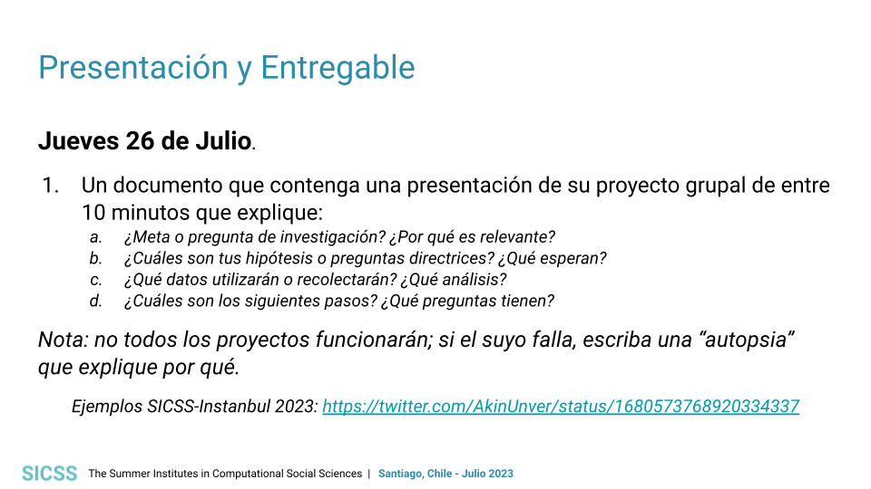

* Recuerde que las presentaciones en grupo se harán el ju**eves 26 desde las 14:00.** Horario propuesto de presentaciones: <https://docs.google.com/spreadsheets/d/1wMBV3jTS2h508EKyyg2EhUnR2fQdlxMndkpcVH7261o/edit?usp=drive_link>